系统开发说明书

1. **产品设计方案**

**1.项目实施可行性报告（行业市场分析、竞争对手或同类产品分析、自身条件分析）**

**1）行业市场分析：**

心情记录app可以用文字、表情以及图片的形式来记录心情的变化，非常的形象生动，有些还可以自动生成时间轴，以后查看的时候也很方便，现在市场已经有很多可以记录每日心情的软件，其中包括moo日记、毛滚滚日常、mooda心情日记、daylio、心情卡片MoodNotes、平行世界卡片、素记等。

随着互联网的发展以及人们生活节奏的加快，人与人的面对面沟通逐渐减少，当我们需要倾述我们心底的想法时，我们可以把这些记录在app上。所以我们设计的这款APP软件不仅满足了用户的需求，为他们的生活提供了方便，而且也顺应了技术的发展潮流。但是，我们不是这个领域的先驱，现在有很多新兴的网络科技公司在做APP，比如daylio、心情卡片MoodNotes、平行世界卡片、素记等。如何在众多公司中脱引而出得到用户的认可和支持是我们的工作重点。

随着小程序的不断发展，截至2021年上半年，全网小程序数量突破700万个，其中，微信小程序是行业主流，数量超过430万个，占比高达约61.43%。

2020年我国微信小程序日活跃用户数为4亿，同比增长21.2%。2021年上半年DAU为4.1亿人。从MAU来看，我国微信小程序月活跃用户数从2019年6.2亿人增长至2021年上半年的9亿人。

我们不难发现[小程序已经成为了扩展App流量重要渠道](https://www.chinairn.com/report/20210624/094429808.html?id=1799130name=huangjiang)。互联网企业持续加深全景生态流量布局，TOP 500 App中超半数已布局小程序。尤其垂直服务行业不断加速布局脚步，生活服务行业已成为头部App中布局小程序最多的行业。

数据显示，2021年8月，亿级以上App与全景流量行业分类占比分布对比来看，移动购物、生活服务、办公商务、出行服务、旅游服务的全景流量分布占比较App的更高，显示出这五个行业的全景流量布局更为突出。

随着智能终端的普及，越来越多的人们已经不再使用传统的PC端上网，更习惯用智能手机和平板电脑。人们只需在智能终端设备上安装移动客户端（APP）就可以畅游网络。毫无疑问，智能终端设备改变了用户的使用习惯，APP正在人们的生活中最大限度的发挥作用。我们可以先从小程序开始推广我们的产品，等用户变多了，那么app的热度就高了。

**2）竞争对手或同类产品分析：**

同类型的产品有Moo日记-你的心情树洞、EMMO-日记与笔记、解忧娃娃、MOODA-心情日记、减压心情日记、心情日记等，都是具有记录心情并对其加以分析利用的功能。而以上提到的这些app在应用商城中的评分普遍能达到4.5分以上，其中的解忧娃娃因为需要充值来提高使用体验，评分降至4.1。此类产品在商场中的下载量从几万到几百万不等，其中下载量高的几款产品，以其画风可爱、排版简约、心情变化分析、用户间分享心情等优点，深受用户的青睐。

**3）自身条件分析：**

相对于其他同类型竞争对手的产品，我们的产品有自己的特色：

（1）我们产品主要功能是心情记录，用户可以通过每天写日记，设置感情标签等方式进行心情的表达，在开心的时候可以分享，在郁闷的时候可以通过文字宣泄。

（2）每天在写日记的同时可以给自己的一天打分，后台可以根据用户的心情打分以及心情标签等制作出属于你的心情报告，当用户情绪出现异常可以及时提醒，防止抑郁。

（3）相比于一般的日记本APP，本产品还有许多拓展的功能，比如推送排解心情的文章，解压趣味小游戏等等。

总而言之，就本产品自身的功能而言，还是具有一定的竞争力和创意，是值得开发的一个产品。

**2.产品定位及目标（用户群分析等）**

本产品是关于心情的，信息时代的快速发展，每个年龄段的人都会有不同的烦恼，而有的烦恼是不能向别人发泄的，所以本产品适用于可以使用智能手机的群体。用户可以在app上记录自己心情，app会根据用户的心情制作心情曲线和心情报告，为用户推荐一些有利于改善心情的句子、暖文、音乐、电影和小游戏，让用户在app上释放心情，防止抑郁。本产品后期也可以根据不同用户的需求，推出相应的功能，比如情侣可以记录下对方爱你的瞬间，当以后心情变差是因为情侣吵架或者冷战时，app会把以前的美好重现。

**3.产品内容总策划（应用流程规划，设计与测试规范，开发日程表）**

**1）应用流程规划：**

**一、需求阶段**

**1、需求讨论：**产品经理与客户沟通，做什么功能，怎么做，包括：开发类型、需要开发的平台、具体的产品功能需求、具体的产品设计需求、项目期望完成时间、开发预算，通过反复调研、讨论、输出交互方案，产出功能架构图。

**2、需求评估：**产品在输出交互方案后找相应的开发讨论需求方案是否可行，包括功能需求技术难度、评估设计需求可行性与体验评估、项目预期完成时间、实际开发费用。

**3、项目技术开发与视觉规划：**项目开始各个部门就开始项目的碰头会议，设计部门开始设计UI（产品界面）和UE（用户体验），针对产品开展创意设计，形成初步的效果图，经过首次客户的确认。在根据交流的具体结果进行二次修改，最终与客户确认高保真视觉图，开始进入研发阶段。

**二、研发阶段**

**1、项目启动：**开发根据产品需求文档进行需求评审，评估出研发周期、提测时间、预发布时间点、正式发布时间点。

**2、程序开发流程：**前端开发——程序开发——接口对接——第三方接入（支付宝支付功能等）——定期项目会议沟通和管控项目开发进展——开发预算审计。

**3、程序测试：**产品面向的平台多机型同步测试，包括：App内容测试、App性能测试、App功能测试、App视觉测试，对BUG调试修复。测试合格，确认没有bug后与客户进行沟通，开始验收。由客户进行测试，提出修改意见。

**三、发布阶段**

安卓各市场一般审核较快，普遍在3天左右即可。

**2）设计与测试规范：**

**一、安全测试：**

**1.软件权限**

1)扣费风险：包括发送短信、拨打电话、连接网络等（询问权限）

2)隐私泄露风险：包括访问手机信息、访问联系人信息等

3)对App的输入有效性校验、认证、授权、敏感数据存储、数据加密等方面进行检测

4)限制/允许使用手机功能接人互联网

5)限制/允许使用手机发送接受信息功能（短信分享验证码短信，推送消息）

7)限制/允许使用手机拍照或录音（上传头像等）

8)限制或使用本地连接

9)限制/允许使用手机读取用户数据

10)限制/允许使用手机写入用户数据

11)检测App的用户授权级别、数据泄漏、非法授权访问等

**2.安装与卸载安全性**

1)应用程序应能正确安装到设备驱动程序上

2)能够在安装设备驱动程序上找到应用程序的相应图标（桌面图标）

3)是否包含数字签名信息（银行卡充值、提现）

4)JAD文件显示的资料内容与应用程序显示的资料内容应一致

5)安装路径应能指定

6)没有用户的允许应用程序不能预先设定自动启动

7)卸载是否安全,其安装进去的文件是否全部卸载

8)卸载用户使用过程中产生的文件是否有提示

9)其修改的配置信息是否复原

10)卸载是否影响其他软件的功能

11)卸载应该移除所有的文件

**3.数据安全性**

7)在数据删除之前，应用程序应当通知用户或者应用程序提供一个“取消”命令的操作

8)“取消”&“后退”命令操作能够按照设计要求实现其功能

9)应用程序应当能够处理当不允许应用软件连接到个人信息管理的情况

10)能合理地处理出现的错误（不能闪退）

11)意外情况下提示用户

**4.人机接口安全性**

1）返回菜单总保持可用

2）命令有优先权顺序

3）声音的设置不影响应用程序的功能

4）应用程序必需利用目标设备适用的全屏尺寸来显示上述内容

5）应用程序必需能够处理不可预知的用户操作, 例如错误的操作和同时按下多个键（快速多次重复查看大图和返回，容易引起崩溃）

**二、安装、卸载测试**

验证App是否能正确安装、运行、卸载

**1.安装**

2)软件安装后的是否能够正常运行，安装后的文件夹及文件是否写到了指定的目录里。

3)软件安装各个选项的组合是否符合概要设计说明

4)软件操作向导的UI测试（引导页和第一次启动引导页）

5)软件安装过程是否可以取消，点击取消后，写入的文件是否正确处理

6)软件安装过程中意外情况的处理（如死机，重启，断电）

7)安装空间不足时是否有相应提示

8)软件安装过程是否可以取消

9)安装空间不足时是否有相应提示

10)安装后没有生成多余的目录结构和文件

**2.卸载**

1)系统直接卸载程序是否有提示信息。

2)直接删除安装文件夹卸载是否有提示信息

3)测试卸载后文件是否全部删除所有的安装文件夹。

4)卸载过程中出现的意外情况的测试（如死机、断电、重启）。

5)卸载是否支持取消功能，单击取消后软件卸载的情况。

6)系统直接卸载，是否有卸载状态进度条提示

**三、UI测试**

测试用户界面(如菜单、对话框、窗口和其它可规控件)

布局、风格是否满足客户要求、文字是否正确、页面是否美观、文字、图片组合是否完美、操作是否友好等。

UI测试的目标

是确保用户界面会通过测试对象的功能来为用户提供相应的访问或浏觅功能。确保用户界面符合公司或行业的标准。包括用户友好性、人性化、易操作性测试。

**1.导航测试**

1)按钮、对话框、列表和窗口等；或在不同的连接页面之间需要导航

2)是否易于导航，导航是否直观

3)导航帮助是否准确直观

4)导航与页面结构、菜单、连接页面的风格是否一致

**2.图形测试**

1)自适应界面设计，内容根据窗口大小自适应

2)页面标签风格是否统一

3)各控件操作方式统一

4)页面是否美观

5)页面的图片应有其实际意义而要求整体有序美观

6)图片质量要高且图片尺寸在设计符合要求的情况下应尽量小

7)界面整体是用的颜色不宜过多

**3.内容测试**

1)输入框说明文字的内容与系统功能是否一致（用户名，密码，验证码等）

2)文字长度是否加以限制

3)文字内容是否表意不明

4)是否有错别字

5)信息是否为中文显示(乱码处理)

6)是否有敏感性词汇、关键词

**四、功能测试**

根据需求验证App的各个功能实现，采用如下方法实现并评估功能测试过程：

1)

采用时间、地点、对象、行为和背景五元素或业务分析等方法分析、提炼App的用户使用场景，对比说明或需求，整理出内在、外在及非功能直接相关的需求，构建测试点，并明确测试标准，若需求中无明确标准遵循，则需要参考行业或相关国际标准或准则。

2)根据被测功能点的特性列出相应类型的测试用例对其进行覆盖，如；涉及输入的地方需要考虑等价、边界、负面、异常或非法、场景回滚、关联测试等测试类型对其进行覆盖。

3)

在测试实现的各个阶段跟踪测试实现与需求输入的覆盖情况，及时修正业务或需求理解错误。

**1.运行**

1)App安装完成后的试运行，可正常打开软件。

2)App打开测试，是否有加载状态进度提示。

3)App打开速度测试，速度是否可观。

4)App页面间的切换是否流畅，逻辑是否正确

5)注册--同表单编辑页面--用户名密码长度--注册提示页面--注册后的页面跳转--前台注册页面和后台的管理页面数据是否一致

**2.应用的前后台切换**

1)APP切换到后台，再回到app，检查是否停留在上一次操作界面。

2)app切换到后台，再回到前台时，注意程序是否崩溃，功能状态是否正常。

（注意从后台切换回前台数据有更新的时候）

3)手机锁屏解屏后进入app

注意是否会崩溃，功能状态是否正常。

（注意从锁屏解屏后进入app前台数据有更新的时候）

4)当App使用过程中有电话进来中断后再切换到app，功能状态是否正常

5)当结束app进程后，再开启app，app能否正常启动。

6)出现必须处理的提示框后，切换到后台，再切换回来，检查提示框是否还存在。

（有可能会出现闪退现象）

 7) 对于有数据交换的页面，每个页面都必需要进行前后台切换、锁屏的测试，这种页面最容易出现崩溃。

**3.数据更新**

1)需要确定哪些地方需要提供手动刷新，哪些地方需要自动刷新，哪些地方需要手动+自动刷新

2)确定哪些地方从后台切换回前台时需要数据更新

3)确定数据展示部分的处理逻辑，是每次从服务端请求，还是有缓存到本地

4)检查有数据交换的地方，均有相应的异常处理。

**4.更新**

1)当客户端有新版本时，有更新提示。

2)当版本为非强制升级版时，用户可以取消更新，老版本能正常使用。用户在下次启动app时，仍能出现更新提示。

3)当版本为强制升级版时，当给出强制更新后用户没有做更新时，退出客户端。下次启动app时，仍出现强制升级提示。

4)当客户端有新版本时，在本地不删除客户端的情况下，直接更新检查是否能正常更新至新版本，并检查更新后的客户端功能是否是新版本。

5)当客户端有新版本时，在本地不删除客户端的情况下，检查资源同名文件是否能正常更新成最新版本。（如首页图片，广告位等）

**5.时间测试**

校验手机时间和时区设置对app的影响。

**五、性能测试**

1)响应能力测试：测试App中的各类操作是否满足用户响应时间要求。

--App安装、卸载的响应时间

--App各类功能性操作的影响时间

2)压力测试：反复/长期操作下、系统资源是否占用异常。

--App反复进行安装卸载，查看系统资源是否正常

--其他功能反复进行操作，查看系统资源是否正常

**六、用户体验测试**

以主观的普通消费者的角度去感知产品或服务的舒适、有用、易用、友好亲切程度。通过不同个体、独立空间和非经验的统计复用方式去有效评价产品的体验特性提升产品的潜在客户满意度。

1)是否有空数据界面设计，引导用户去执行操作。

2)是否滥用用户引导。

3)是否有不可点击的效果，如：你的按钮此时处于不可用状态，那么一定要灰掉，或者拿掉按钮，否则会给用户误导

4)菜单层次是否太深

5)交互流程分支是否太多

6)相关的选项是否离得很远

7)一次是否载入太多的数据

8)界面中按钮可点击范围是否适中

9)标签页是否跟内容没有从属关系，当切换标签的时候，内容跟着切换

10)操作应该有主次从属关系

11)是否定义Back的逻辑。涉及软硬件交互时，Back键应具体定义

12)是否有横屏模式的设计，应用一般需要支持横屏模式，即自适应设计

13)提示语是否友好

14)操作是否繁琐复杂

**九、客户端数据库测试**

1)一般的增、删、改、查测试。

2)当表不存在时是否能自动创建，当数据库表被删除后能否再自建，数据是否还能自动从服务端中获取回来并保存。

3)在业务需要从服务端取回数据保存到客户端的时候，客户端能否将数据保存到本地。

4)当业务需要从客户端取数据时，检查客户端数据存在时，app数据是否能自动从客户端数据中取出，还是仍然会从服务器端获取？检查客户端数据不存在时，

app数据能否自动从服务器端获取到并保存到客户端

5)当业务对数据进行了修改、删除后，客户端和服务端是否会有相应的更新。

**3）开发日程表**

|  |  |
| --- | --- |
| 时间 | 开发进程 |
| 10.12-10.21 | 需求分析阶段 |
| 10.22-10.31 | UI设计 |
| 11.1-11.15 | 功能完善 |
| 11.16-11.30 | 软件测试 |
| 12.1-12.15 | 用户体验 |
| 12.16-12.30 | 改进app |
| 12.31-汇报 | 准备项目汇报 |

**4.技术解决方案**

本产品用到的大多数技术都是可以在本课程和书本中获得相应的帮助。

（1）整个APP的UI设计相关技术可以在书本第四章学习到相关语法，再从互联网上学习进阶的设计。

（2）关于心情记录和日记的增删查改等操作可以通过书本第四章的数据库操作来实现。

（3）心情报告中绘制心情曲线等绘图操作以及播放防抑郁等公益视频的操作可以通过书本第九章的相关知识实现。

（4）分享日记则可以通过第十章的内容采用web技术实现分享。

除此之外，若技术遇到进阶的难题，我们还可以通过互联网，参考前辈们关于相关技术的解释和实现，我们再加以改进以适应本产品。同时，本课程的老师和其他同学也是技术解决的一条不错的途径。

**5.推广方案**

突出我们的产品特点，比如支持离线使用（在无网络情况下也可以正常使用），字体更换（自由更换成喜欢的字体，让每一种字体都能带来不同的日记体验），夜间模式（深夜里记录心情也会保护我们的眼睛不受到光线的伤害），设置隐私密码（对我们的心情日记进行加密保护），支持手账本形式（可以插入手机拍摄的照片，也可以自己在软件上画画）

**6.运营规划书**

1、 产品描述：以记录心情为主要功能，再添加解压小游戏、解压小故事等功能辅助，用以随时随地记录用户的心情并对用户的压力进行适时排解。

2、 目标用户：所有人适用。

3、 核心指标：这款产品的设计效果主要通过产品的下载量及用户的使用时间和使用频率来进行评定。

4、 运营目标：再规定时间内，设计出实用的、可行的产品。

5、 运营策略：通过渠道运营和活动运营去拉新，通过建立核心用户体系和品牌栏目的策划去提升留存，再把优质内容分发到新媒体渠道，去提升品牌。

**二、产品实现方案**

1. **系统的主要功能**

记录用户的心情，帮助用户缓解焦虑也可以帮助用户记录美好。

**2.UI界面设计**

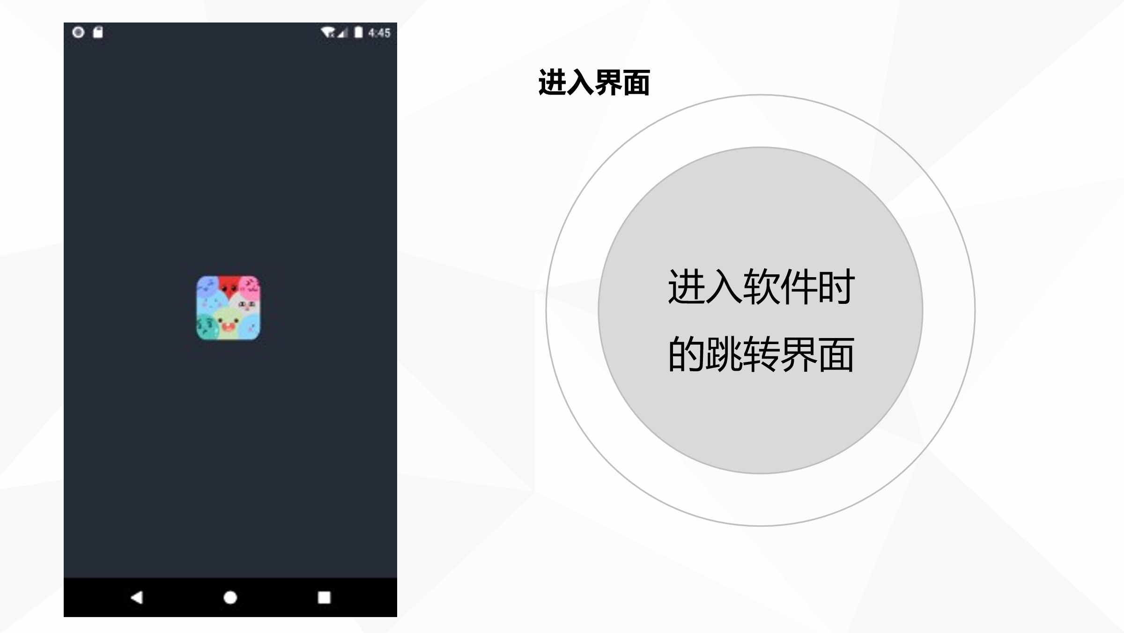

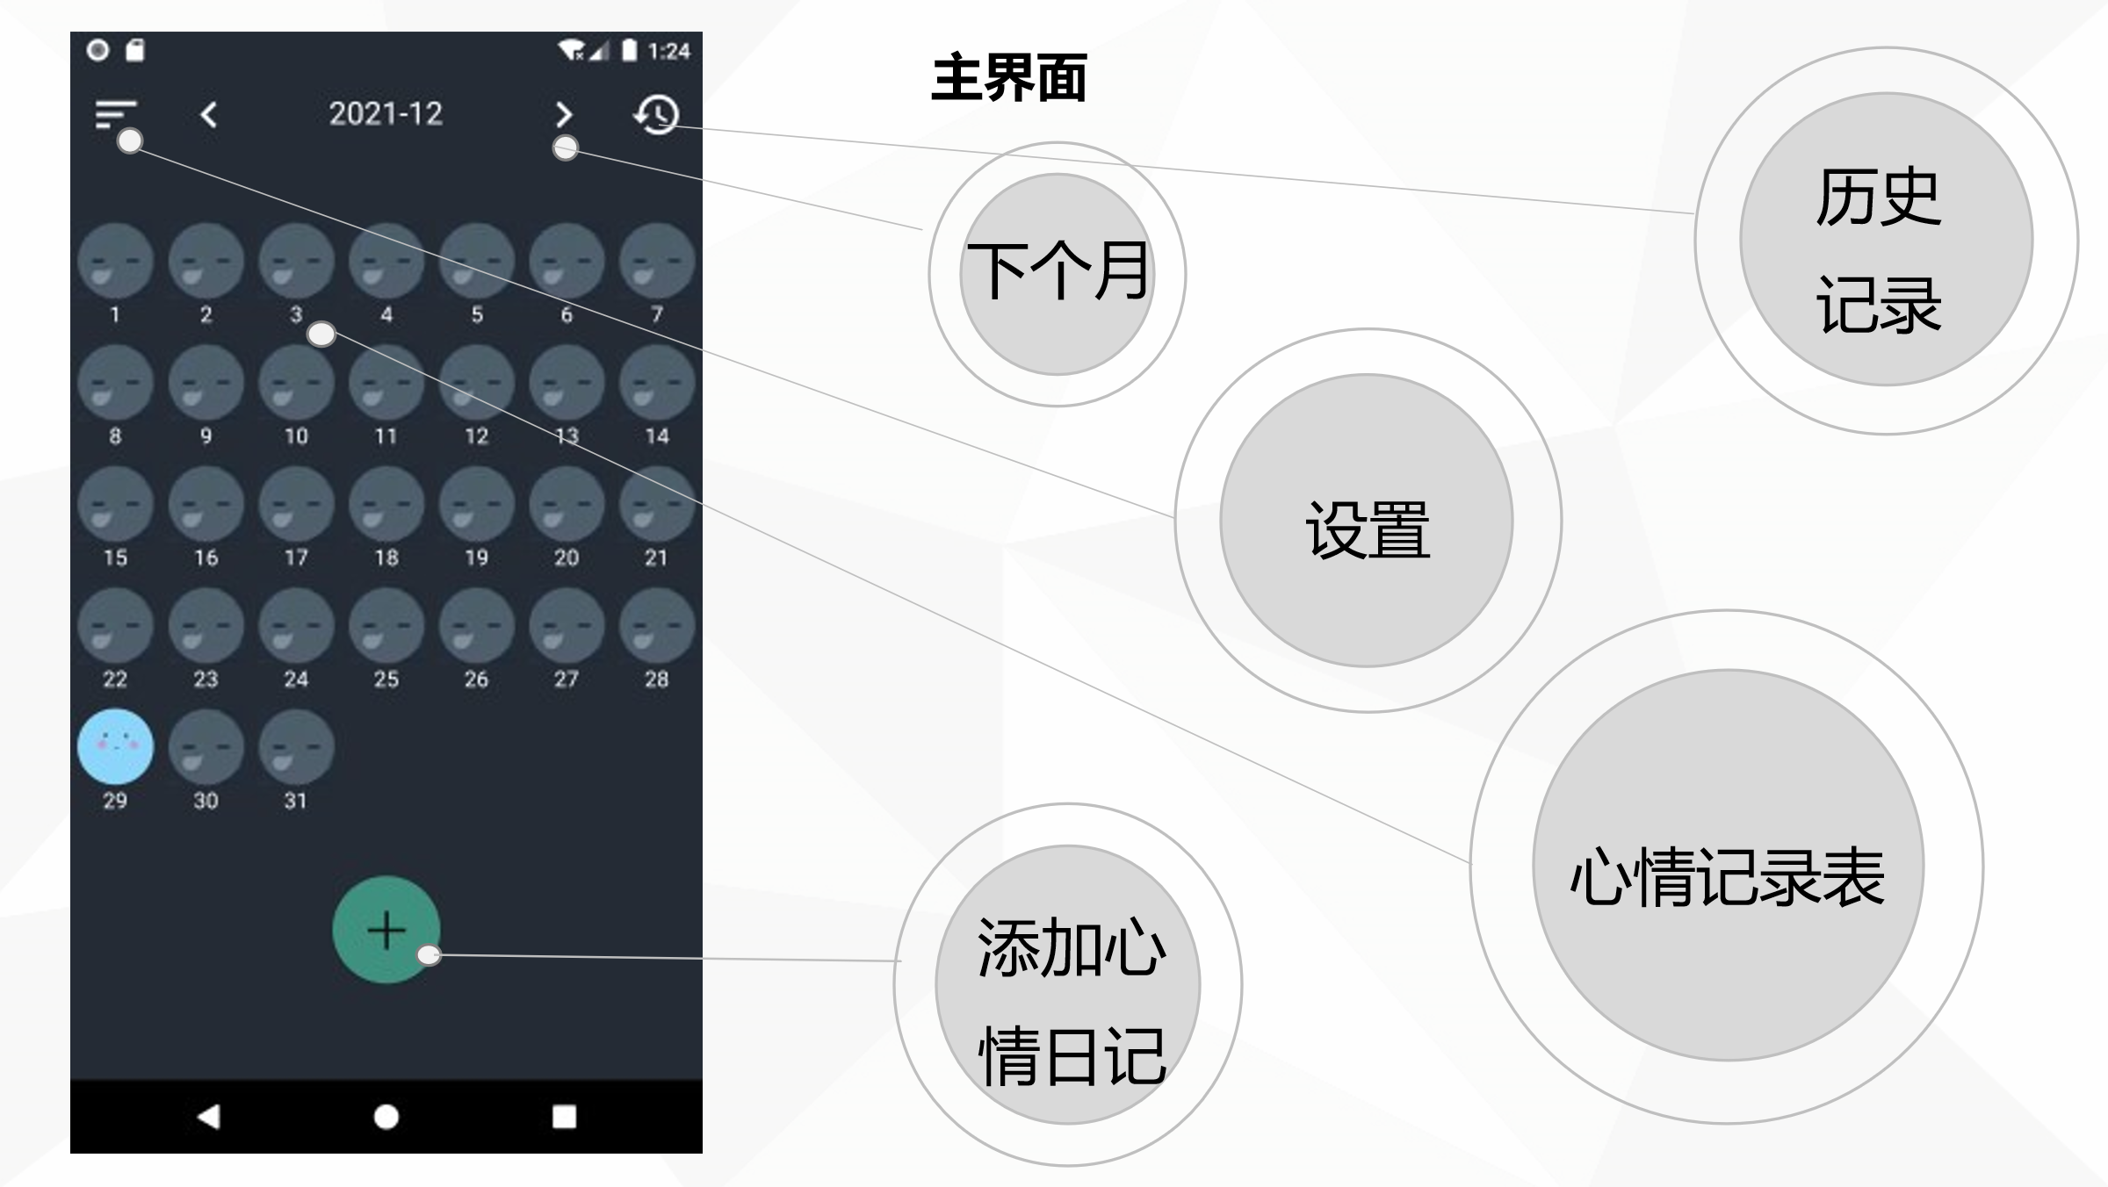

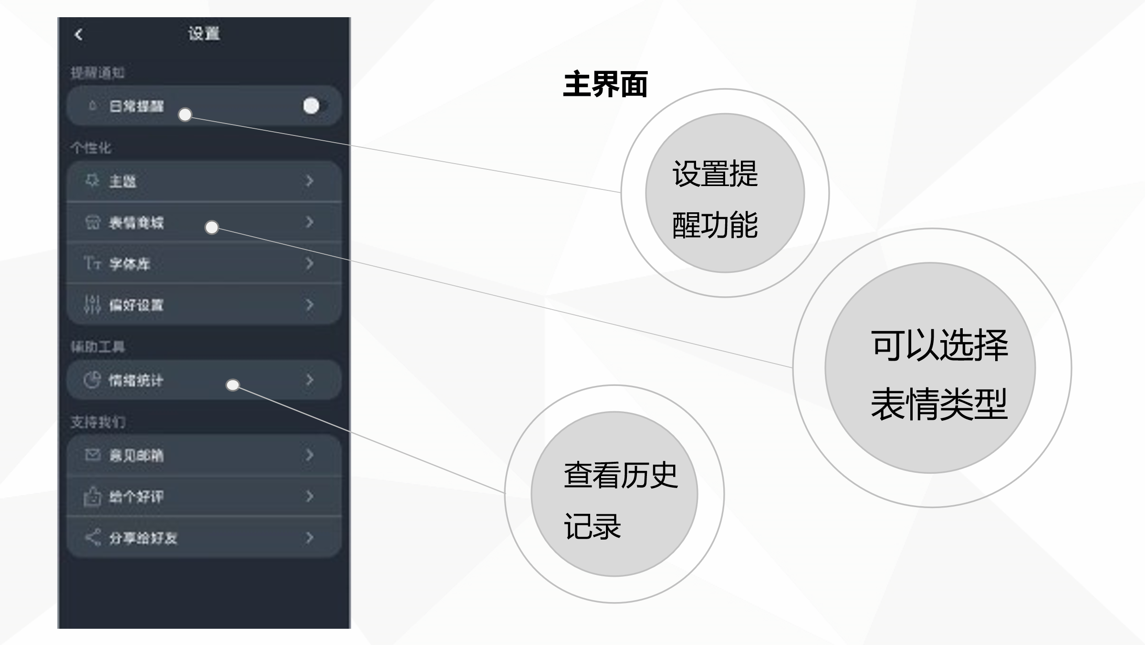

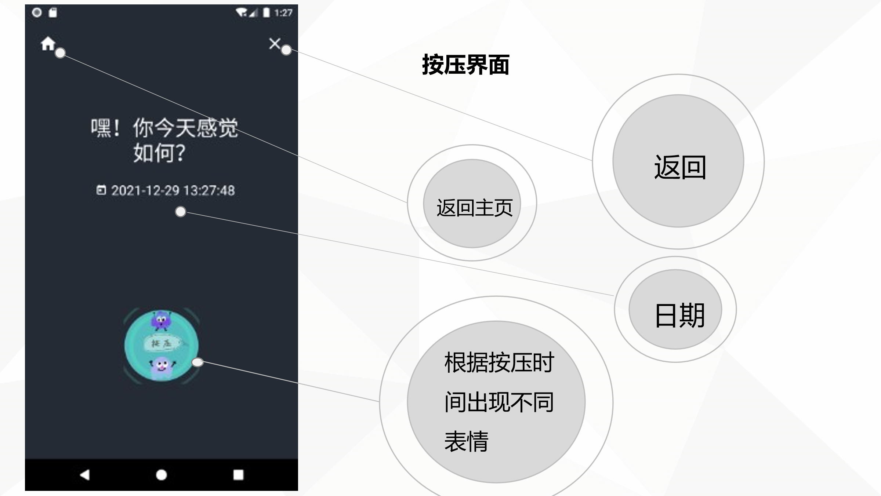

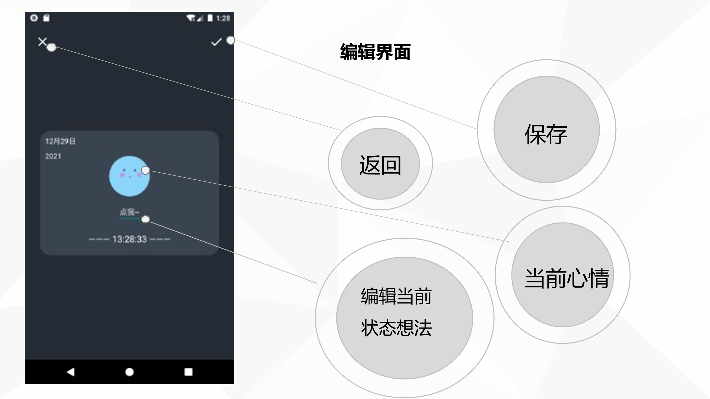

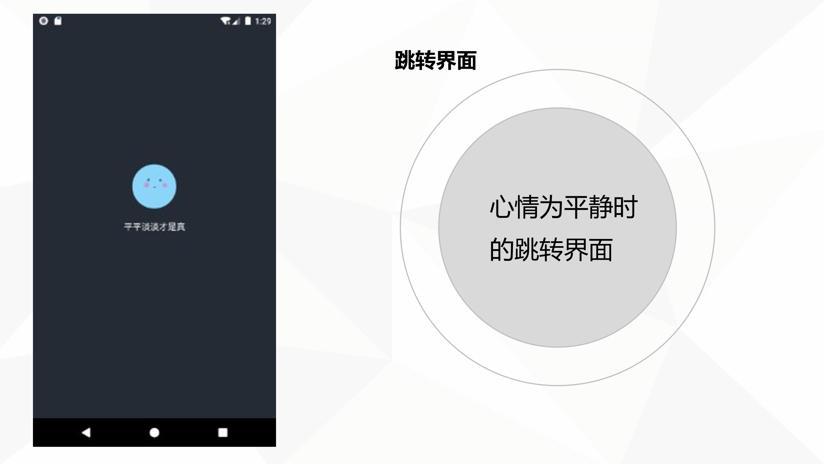

**3.关键技术和技术难点**

关键技术：数据的存储，动画制作。

技术难点：

小组都没有制作动画的基础，从0学起。

建立数据库以及数据的存取。

通过时间动画。

历史记录采用了瀑布布局。

页面大小的兼容性。

**4.用户体验记录和分析**

**用户体验：**

这个APP总体还算不错，那些图案很有趣，功能也比较人性化，但是就是功能少了一点，如果可以实现网络分享就更好了。

App界面很简约，使用起来很方便，如果可以diy表情，或者扩展更多的功能就更完美了

**改进方案：**

实现设置中的功能，比如设置夜间模式，语种，统计心情并制作心情曲线分析用户的心理健康状态等等。设计更好看的界面和动画，设计一个表情商城供用户选择。新增主题。

**5.已完成的改进和存在的问题**

已完成的改进：扩充了一些新的表情和动画。

存在的问题：功能过于单一，可以继续扩展。

**三、测试大纲和测试报告**

我们主要在wetest平台做了兼容性测试以及性能测试。

**兼容测试：**

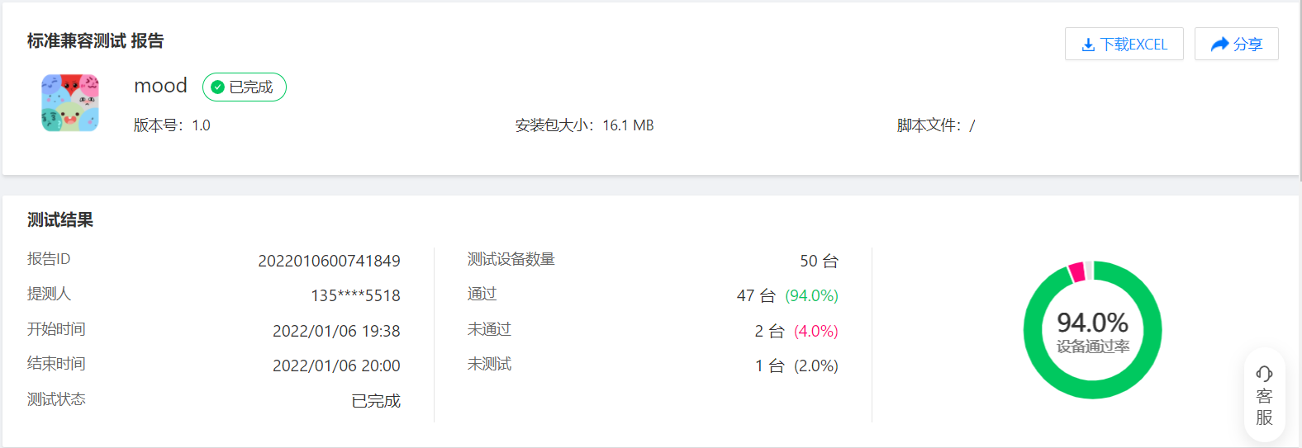

测试通过率为94%，失败的两部手机的安卓版本过低，一个是7.1.2，另一个是6.0.1。

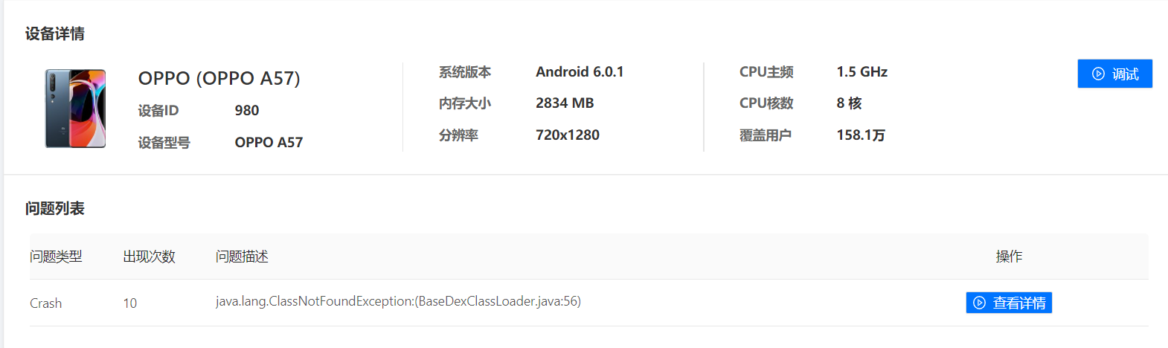

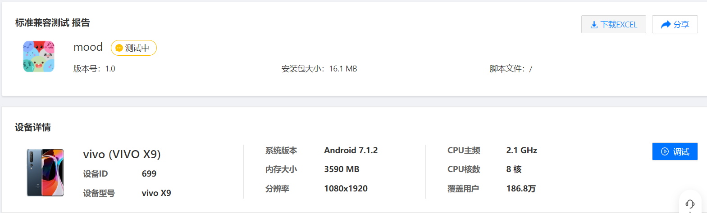

报错是java.lang.ClassNotFoundException:(BaseDexClassLoader.java:56)，导致手机无法打开应用，卡在应用的开机动画。原因可能是设置开机动画的时间的包在与低版本的安卓不兼容。

**性能测试：**

安装时间最快为0.22s，最慢为13.91s，平均时间2.13s。

启动时间最快0.2s，最慢1.16s，平均0.51s

Cpu占用最少0.06%，最多1.82%，平均0.92%

内存占用最小21MB，最大144.78MB，平均83.01MB

**四、产品安装和使用说明**

**产品安装**：

打开apk即可安装（仅限安卓手机）

**使用说明**：

心晴树洞是一个记录心情的应用，也是一个非常简单的减压小游戏。您可以根据自己当前的情绪来决定按压的力度和时间（按压时间越长，表示越愤怒），并在合适的时机释放，以确定和记录你的心情。（无广告）

你可以把它当作一个帮助你缓解焦虑和管理日常情绪波动的辅助工具，希望你能通过app来释放你的坏情绪，记录您的好心情~